厘米的认识教案

教学目标：

1.使学生懂得测量物体的长度要用尺子，认识长度单位厘米，初步建立1厘米的长度概念。并学会用厘米记录较短的物体长度。

2.实际观察和操作中。培养学生的观察能力，动手操作能力，空间想象能力，使学生养成细心、认真的习惯。初步感受知识来源于实践并运用于实践的观点。

3.积极参与数学学习活动。对数学有好奇心与求知欲。在数学学习活动中体验数学活动充满着探索与创造。获得成功的体验，建立自信心。

教学重点：

掌握1厘米的实际长度及初步学会用尺子量物体的方法。

教学难点：

建立1厘米的长度观念。

教学过程:

课前导入

视频阿福的新衣：同学们，视频中师傅是用怎样的方法给阿福量新衣的？

生：用拃（zha）（板书：拃）

师傅和徒弟都是用拃量的，为什么衣服做小了呢？

生：师傅的一拃比徒弟的一拃长。

李老师真佩服我们二2班的小朋友真聪明，爱思考，会动脑。

一、创设情境，产生测量需要

1、师：今天，李老师也请来了一只爱学习的蚂蚁多多，多多想知道我们课桌的这条边有多长，同学们你能帮帮他嘛？

请听活动要求：

同桌合作：用身边的物体（可以是数学书、数学本或者拃）量一量课桌的这条边有多长？

要求：一人测量，一人记录

1. 出示学生作品
2. 我们测量的是同一张课桌的长度为什么测量的结果不一样呢？

生：用的测量工具不同，

测量工具不同，测量结果不同。

1. 同样是用拃测量的，测量结果也不一样呢？

生：有的一拃长，有的一拃短。

是的，有的人一拃长，有的人一拃短，测量的结果也不一样。

我们还是没办法说清楚课桌的这条边有多长，怎么办呢？我们需要怎么测量（用直尺）

3、小结：是的，为了测量的准确和交流的方便，我们通常用直尺来测量物体的长度，请同学们把直尺从桌肚请出来。

二、探究新知

认一认

师：直尺上有什么？（和同桌互相说一说）谁来把你的发现跟大家分享一下。

我们把小朋友们的发现整理一下

直尺上长短不一的线叫，刻度线 （齐读）

（这些刻度线把直尺分成了很多的小格，两条长刻度线之间就是1大格，每条长刻度线下面都有数，这些数从0开始按照从小到大的顺序来排列，0所对应的这条刻度我们就叫0刻度 （齐读）

直尺上还有两个字：厘米。量比较短的物体的长度，可以用厘米作单位。厘米也可以用字母表示。

师：今天这节课我们就一起来学习厘米的认识（板书：厘米的认识）。

师：直尺上从刻度0到刻度1的长度是1厘米。

谁听清了，直尺上哪段的长度是1厘米？（学生说2人）

除了刻度0-1还有哪段的长度也是1厘米呢？（4-5人）

小结：直尺上，每相邻两个刻度之间的长度就是1厘米。

比一比

语音：没有直尺你还知道1厘米有多长吗？看你的桌面，桌面上有4根小棒。

师：你认为哪根小棒的长度是1厘米，放你的直尺上比一比（绿色）捏在手里，你有什么感觉？（太短了）把小棒抽出来，感受1厘米。闭上眼睛想想1厘米有多长？

游戏：把1厘米的小棒放在课桌上．跟李老师一起来做个小游戏。

师：握紧拳头变成小鸟，张开小嘴——大约1厘米（师比划）。

生：握紧拳头变成小鸟，张开小嘴——大约1厘米（生比划）

师：两根手指保持不动。要知道两根手指张开的距离是不是1厘米，我们只要把小棒轻轻地塞进去，如果正好，就说明你比划得好准，

错的小朋友调整一下，记住1厘米有多长了吗？

同桌之间比一比，检验一下。

找一找

学生身上或者周围有没有哪些物体的长度是1厘米？

师：直尺上哪段的长度是2厘米？刻度5到刻度几是2厘米？（2个1厘米就是2厘米）

你认为哪根小棒的长度是2厘米？

蓝色小棒是2厘米。（在直尺上比一比，有几个1厘米？）

估一估

根据1厘米的小棒估一估红色小棒的长度。

到底是不是5厘米呢？请你拿出直尺量一量。

量一量（怎样测量物体的长度？）

测量出红色小棒的长度，和你的同桌说一说你是怎样测量的？（出示错误的测量方式）李老师的班上有几位同学是这样测量的

（出示第一幅图）看这位同学测量方法对不对？为什么？

我们在测量的时候直尺要放平（板书：放平）

看第二位同学的测量方法，有没有问题？

我们在测量的时候物体的一端要对准0刻度（板书：对0刻度）

吸取前两次的教训，看这位同学的测量方法，你有什么想说的？说说他是怎样测量物体长度的？

测量方法：物体的一端对准直尺的0刻度，另一端对准刻度几就是几厘米。（板书：读数）

画一画

画一条长4厘米的线。（找学生边画边说画的过程，并把线的长度标在上面，之后展示教师的示范视频）

就像刚刚那位同学说的一样从0刻度开始，画到刻度几就是几厘米。

1. 巩固练习

师：李老师也画了两条线段，你们能比一比哪条线段长，长多少厘米吗？

1. “想想做做”第2题

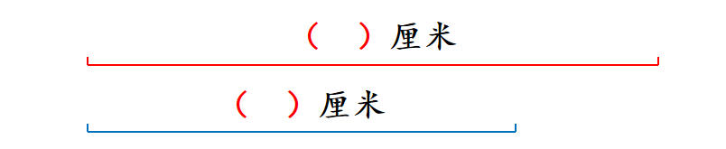

师：粗心的小朋友在量线段的时候没有对准0刻度线，那你知道这几条线段各长几厘米吗？

2、“想想做做”第6题

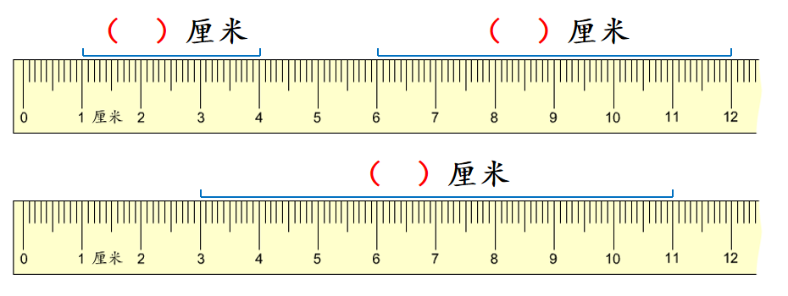

四、课堂小结

师：这节课我们认识了一个新的朋友“厘米”的，对于厘米你有哪些收获？

回顾课堂：我们先在直尺上认识了1厘米，又用手指比了比1厘米有多长，从周围找到了1厘米，估计了红色小棒的长度，最后学会了测量。